**RANCANG BANGUN SISTEM INFORMASI PENJUALAN BAJU E-COMMERSE BERBASIS WEBSITE**



**DISUSUN OLEH KELOMPOK 4:**

|  |  |
| --- | --- |
| **Fatra Nadia Rahmawati** | **19220235** |
| **Nayla Talitha Marshalena** | **19220610** |
| **Raynaldo Dwi Saputra** | **19220626** |
| **Jonathan Ruliano** | **19221442** |
| **Zakki Tri Nugroho** | **19221617** |

**DOSEN PENGAMPU:**

**Sofian Wira Hadi, M. Kom**

**PROGRAM STUDI SISTEM INFORMASI**

**FAKULTAS TEKNIK DAN INFORMATIKA**

**UNIVERSITAS BINA SARANA INFORMATIKA**

**2023**

# **KATA PENGANTAR**

Puji syukur kami panjatkan kehadirat Allah swt. Tuhan Yang Maha Esa yang telah melimpahkan rahmat dan karunia-Nya, sehingga penulis mampu menyelesaikan makalah dengan judul “Rancang Bangun Sistem Informasi Penjualan Baju E-Commerse Berbasis Website”ini dapat tersusun hingga selesai.

Penyusunan makalah ini bertujuan untuk memenuhi nilai tugas dalam mata kuliah Web Programming II. Selama melaksanakan pembuatan makalah ini, Kami telah banyak menerima bimbingan, pengarahan, petunjuk dan saran, serta fasilitas yang membantu hingga akhir dari penulisan makalah ini.

Untuk itu kami menyampaikan ucapan terima kasih yang sebesar-besarnya kepada yang terhormat:

1. Sofian Wira Hadi, M.Kom., selaku dosen Web Programming II, Jurusan Sistem Informasi, Fakultas Teknik dan Informatika yang telah memberikan bimbingan dan pengarahan dalam penyelesaikan makalah ini.
2. Teman-teman semua yang telah berpartisipasi dalam menyelesaikan makalah ini.

Penulis menyadari dalam penulisan tugas ini mempunyai keterbatasan pengetahuan maupun pengalaman, maka kami yakin masih banyak kekurangan dalam makalah ini. Oleh karena itu, kami sangat mengharapkan kritik dan saran yang membangun dari pembaca demi kesempurnaan makalah ini.

Akhir kata, semoga makalah sederhana ini dapat menjadi manfaat bagi semua pihak, khususnya kepada penulis pribadi dan pembaca pada umumnya.

Tangerang Selatan, 22 Desember 2023

Penulis,

Kelompok 4

# **DAFTAR ISI**

**KATA PENGANTAR** 2

**DAFTAR ISI** 3

**BAB I PENDAHULUAN** 4

**1.1** **Deskripsi Singkat Aplikasi** 4

**1.2** **Ruang Lingkup** 4

**BAB II LANDASAN TEORI** 5

**2.1** **Framework** 5

**2.1.1** **CodeIgniter (CI)** 5

**2.2** **Bahasa Pemrograman** 5

**2.2.1** **PHP** 5

**2.2.2** **HTML** 5

**2.2.3** **CSS** 5

**2.2.4** **JavaScript** 6

**2.3** **Teori Pendukung** 6

**2.3.1** **Editor** 6

**2.3.2** **Server** 6

**2.3.3** **Web Browser** 6

**BAB III PEMBAHASAN** 7

**3.1 Analisa Kebutuhan** 7

**2.3.4** **Analisa Kebutuhan User** 7

**2.3.5** **Analisa Kebutuhan Sistem** 7

**3.2 Implementasi Desain Web Selaras Senada** 8

**3.2.1 Front end (User Pembeli)** 8

**3.2.2 Back end (User Admin)** 16

**BAB IV PENUTUP** 25

**4.1 Kesimpulan** 25

**4.2 Saran** 25

**DAFTAR PUSTAKA** 26

# **BAB I PENDAHULUAN**

## **Deskripsi Singkat Aplikasi**

Seiring dengan perkembangan fashion pakaian terutama pakaian muslimah maka persaingan untuk memperoleh pelanggan dan keuntungan juga semakin meningkat. Solusi seperti ini cenderung memerlukan biaya produksi yang sangat besar, karena itu untuk menanggulanginya diperlukan sebuah media yang menjadi fasilitas bagi pelanggan dalam memperoleh informasi yang lengkap mengenai pakaian yang diinginkan dan dapat melakukan transaksi dengan lebih mudah tanpa terkendala oleh waktu dan jarak. Jika customer menyukai produk yang diinginkan maka akan ada proses transaksi, dimana semua proses transaksi masih menggunakan metode manual dengan menggunakan media kertas.

Selaras Senada terus berupaya untuk meningkatkan layanan serta standar kualitas perusahaan dari berbagai sisi. Tujuan dengan adanya penjualan berbasis website pada toko baju Selaras Senada sendiri yaitu untuk menghasilkan sistem penjualan secara online agar mempermudah pelanggan untuk melakukan pemesanan dan pembayaran serta dapat menginformasikan produk terbaru kepada pelanggan. Sistem E-Commerse ini akan menampilkan semua persediaan dari berbagai jenis produk yang ditawarkan lengkap dengan spesifikasi dan harga produk.

## **Ruang Lingkup**

Dalam penulisan tugas akhir ini agar dapat dilaksanakan dengan hasil maksimal maka akan diberikan batasan-batasan yang sekiranya diperlukan. Adapun ruang lingkup dari tugas akhir ini adalah menampilkan halaman-halaman web sebagai suatu web e-commerce yang memberikan berbagai penawaran dan informasi mengenai produk penjualan baju. Pihak administrator web sangat berperan penting dalam membuat, menambah, maupun mengubah data yang di tampilkan pada web seperti data produk dan data kategori, ada pun ruang lingkup dari web yang di buat oleh penulis yakni meliputi: Beranda, Tentang kami, Produk, Keranjang belanja, dan hubungi kami.

# **BAB II LANDASAN TEORI**

## **Framework**

Framework adalah kerangka kerja untuk mengembangkan aplikasi berbasis website maupun desktop. Kerangka kerja disini sangat membantu developer dalam menuliskan sebuah dengan lebih terstruktur dan tersusun rapi. Kerangka kerja diciptakan untuk mempermudah kinerja dari programmer. Sehingga, seorang programmer tidak perlu untuk menuliskan kode secara berulang-ulang. Karena di dalamnya sendiri kita hanya perlu menyusun komponen – komponen pemrograman saja. (Adani, Pengenalan Apa Itu Framework dan Jenisnya untuk Web Development, 2020)

### **CodeIgniter (CI)**

CodeIgniter merupakan aplikasi sumber terbuka yang berupa kerangka kerja PHP dengan model MVC (Model, View, Controller) untuk membangun situs web dinamis dengan menggunakan PHP. CodeIgniter memudahkan pengembang web untuk membuat aplikasi web dengan cepat dan mudah dibandingkan dengan membuatnya dari awal. CodeIgniter dirilis pertama kali pada 28 Februari 2006. (Nurul, 2022)

## **Bahasa Pemrograman**

### **PHP**

Hypertext Preprocessor atau lebih akrab dengan sapaan PHP merupakan bahasa pemrograman script server-side yang didesain untuk pengembangan web. PHP disebut bahasa pemograman server-side karena diproses pada komputer server. Hal ini berbeda dengan Bahasa pemrograman client-side seperti Javascript yang diproses di dalam web browser. (Jannah, Sarwandi, & Cyber, 2019)

### **HTML**

HTML atau *Hypertext Markup Language*adalah bahasa markup yang digunakan untuk membuat struktur halaman website agar dapat ditampilkan pada *web browser*. Jadi, HTML dapat dianalogikan sebagai pondasi awal dalam menyusun kerangka halaman web secara terstruktur sebelum membahas terkait tampilan desain dan sisi fungsionalitas. (Adani, Mengulas Penggunaan HTML dan Cara Kerjanya pada Web Development, 2021)

### **CSS**

CSS atau Cascading Style Sheets adalah bahasa pemrograman yang digunakan dalam pengembangan web untuk mengatur tampilan dan format dari dokumen HTML. Dengan menggunakan CSS, kita dapat mengontrol aspek visual dari sebuah halaman web, seperti warna, ukuran teks, layout, dan tampilan lain. CSS bekerja secara terpisah dari HTML, sehingga memudahkan dalam mengubah tampilan keseluruhan website dengan cepat dan efisien tanpa perlu takut error. (Andy, 2023)

### **JavaScript**

JavaScript adalah bahasa skrip yang digunakan untuk membuat konten halaman web dinamis, berfungsi untuk membuat elemen yang mampu meningkatkan interaksi pengunjung seperti menu drop-down, animasi, dan warna background dinamis. Selain itu, fungsi JavaScript yang paling umum adalah untuk pengembangan aplikasi web dan mobile, membangun web server dan aplikasi server, membuat website yang interaktif, serta game development. (Faradilla, 2023)

## **Teori Pendukung**

### **Editor**

Visual Studio Code adalah versi ringan dari lingkungan pengembangan Microsoft resmi yang secara eksklusif berfokus pada editor kode. Alat ini bersifat multiplatform dan mendukung sintaks untuk banyak bahasa pemrograman. Alat ini menyediakan dukungan dan bantuan untuk banyak bahasa berbeda: HTML, CSS, JavaScript, dan banyak lagi. (Habibi, Rahman, & Dwiifanka, 2020)

### **Server**

XAMPP adalah sebuah software yang berfungsi untuk menjalankan website berbasis PHP dan menggunakan pengolah data MYSQL di komputer lokal. XAMPP berperan sebagai server webpada komputer lokal. XAMPP juga dapat disebut sebuah Cpanel server virtual, yang dapat membantu melakukan preview sehingga dapat dimodifikasi website tanpa harus online atau terakses dengan internet. (Trimarsiah & Arafat, 2017)

### **Web Browser**

Browser atau web browser adalah program perangkat lunak yang digunakan untuk menjelajahi, mengambil, dan menampilkan informasi yang tersedia di jaringan internet World Wide Web (WWW). Mudahnya, web browser adalah software untuk browsing dengan memanfaatkan jaringan internet. Salah satu Web Browser yang digunakan dalam menjalankan kode-kode HTML yaitu Google Chrome. (Habibi, Rahman, & Dwiifanka, 2020)

# **BAB III PEMBAHASAN**

## **3.1 Analisa Kebutuhan**

Analisa kebutuhan merupakan tahap awal yang harus dilalui sebelum membangun sistem informasi, ditahap ini kita akan mendiskripsikan sistem informasi seperti apa yang akan kita bangun kemudian sistem apa yang dibutuhkan oleh pengguna. Analisa kebutuhan adalah suatu proses untuk mendapatkan informasi mengenai sistem atau perangkat lunak yang dibutuhkan oleh pengguna, sehingga harapannya adalah sistem informasi yang akan kita buat dapat membantu pengguna dalam menyelesaikan tugasnya. (Ardilla, 2020)

### **Analisa Kebutuhan User**

1. Skenario Kebutuhan Pembeli
2. Calon pembeli dapat melakukan pendaftaran di website.
3. Calon pembeli dapat melakukan login.
4. Calon pembeli dapat mengubah password id pembeli.
5. Calon pembeli dapat melihat kategori barang.
6. Calon pembeli memilih pakaian.
7. Calon pembeli dapat mengupload bukti transfer pembayaran.
8. Calon pembeli dapat memberikan testimoni pembelian barang.
9. Calon pembeli dapat melihat status pembayaran.
10. Skenario Kebutuhan Admin
11. Admin dapat melihat data pembelian pakaian.
12. Admin dapat mengupdate jenis dan stok pakaian.
13. Admin dapat mengupload gambar pakaian.
14. Admin dapat melihat bukti transfer pembayaran yang di upload pembeli.
15. Admin dapat mengecek pembayaran dari pembeli melalui website.
16. Admin dapat melihat data pembeli melalui website.
17. Admin dapat melakukan login.
18. Admin dapat melakukan ganti password id admin.
19. Admin dapat mengelola data testimoni.
20. Admin dapat melihat hasil poling yang dilakukan pembeli terhadap pelayanan dari Toko Selaras Senada.

### **Analisa Kebutuhan Sistem**

1. User harus melakukan login terlebih dahulu.
2. Sistem dapat menyimpan data pembeli.
3. Sistem dapat menampilkan data pemesanan pakaian.
4. Sistem dapat mengupdate barang dan keterangan barang.
5. Sistem dapat mengupdate bukti transfer pembelian barang.
6. Sistem dapat mengupdate profil Toko Selaras Senada.

## **3.2 Implementasi Desain Web Selaras Senada**

### **3.2.1 Front end (User Pembeli)**

1. Tampilan Login

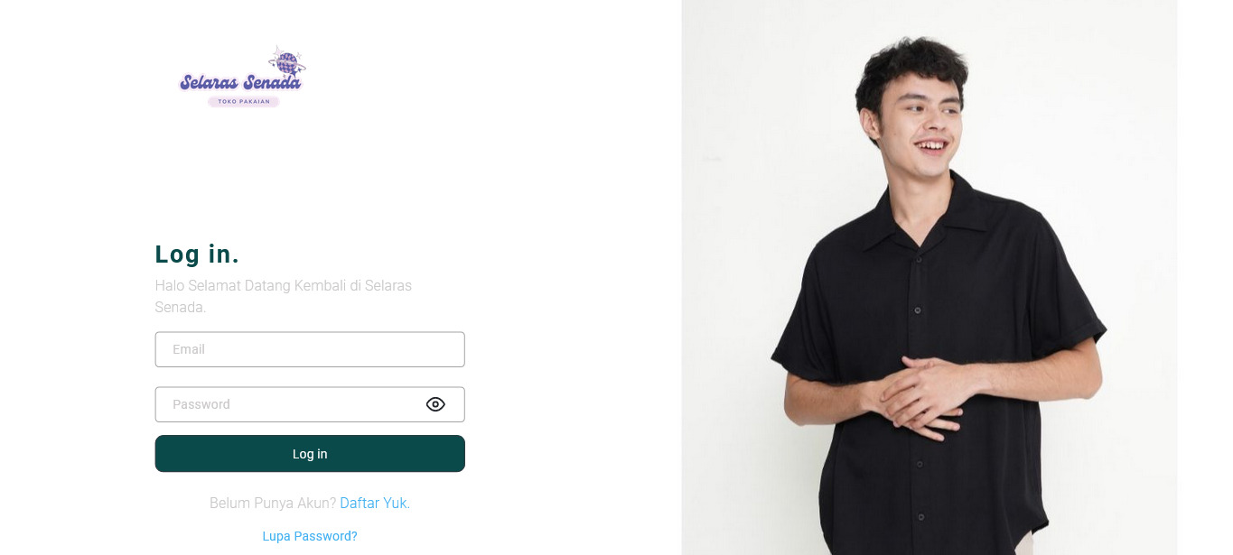

1. Tampilan Profile User

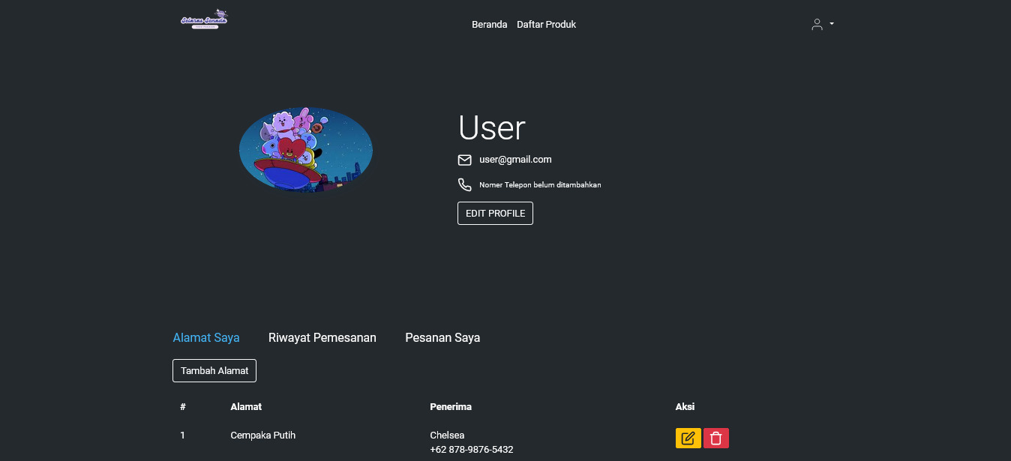

1. Tampilan Dashboard User

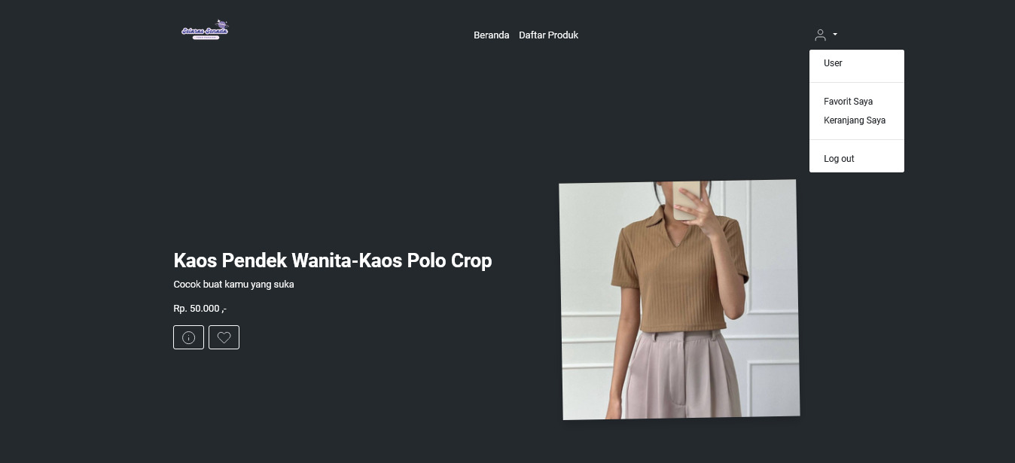

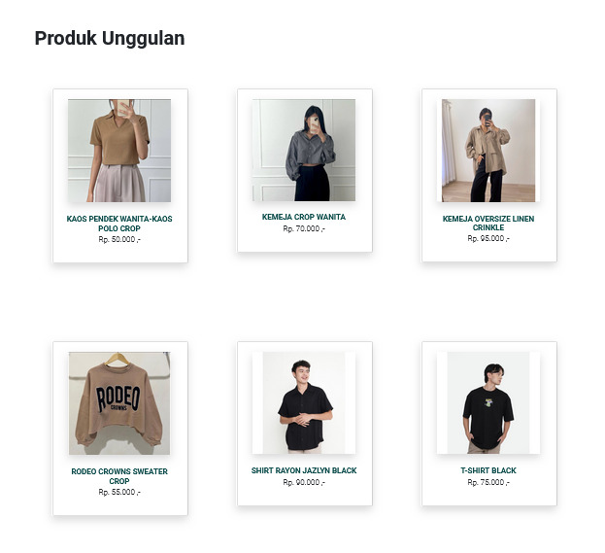

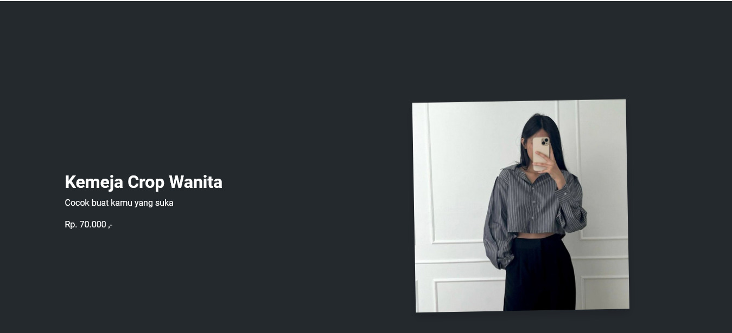

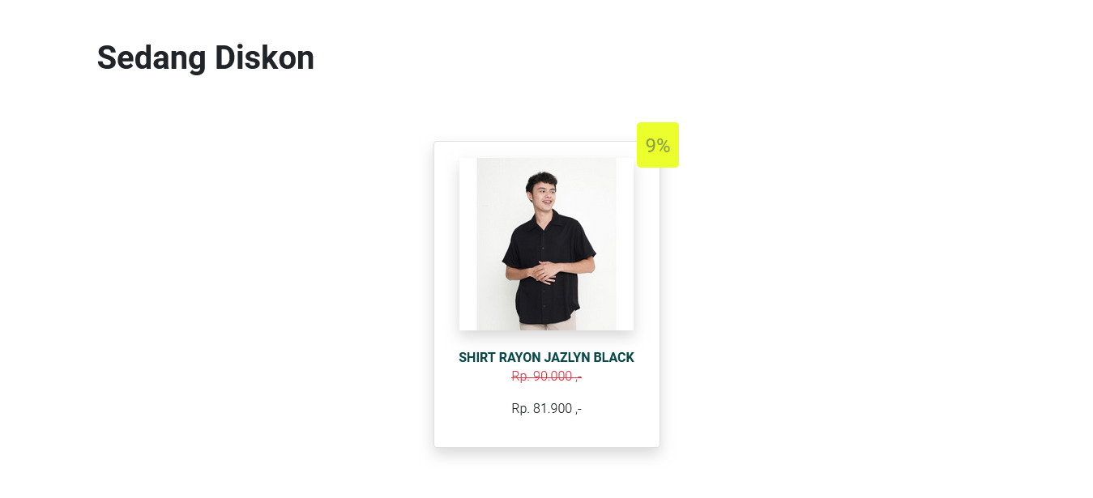

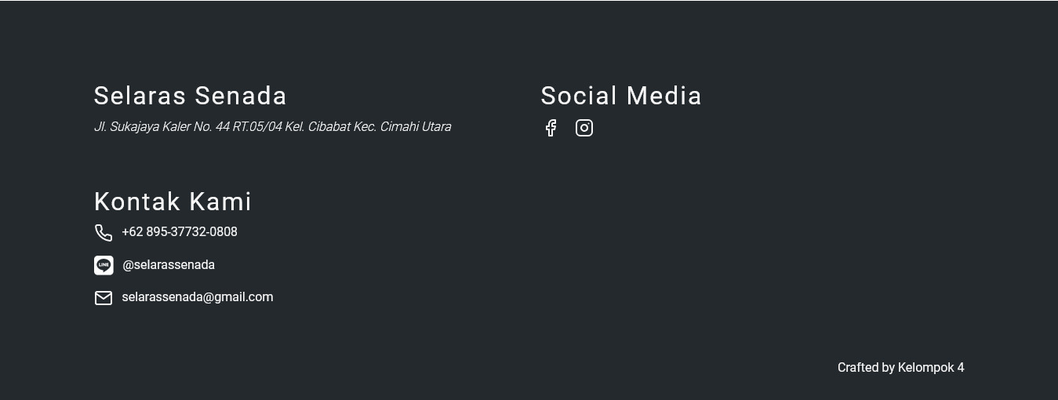

1. Tampilan User - Daftar Produk

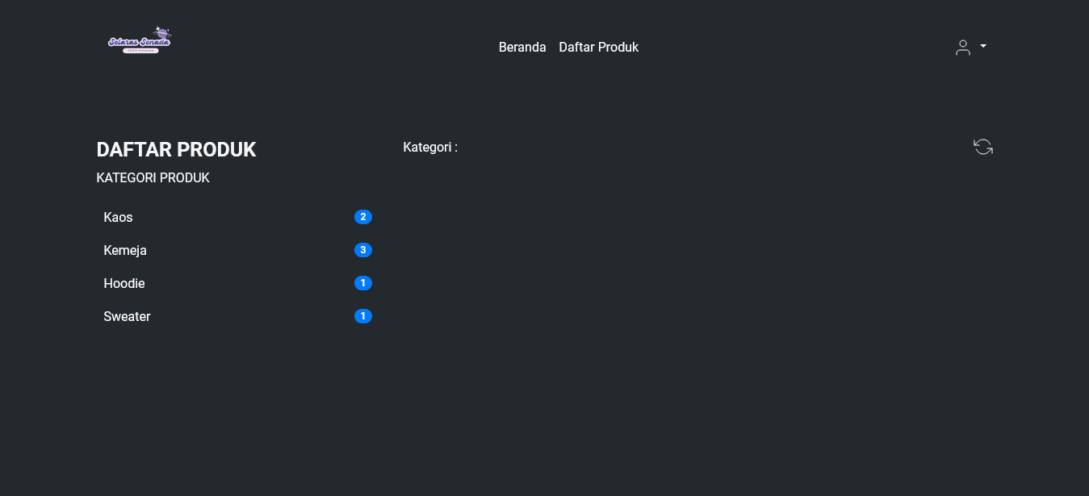

1. Tampilan User - Favorit Saya

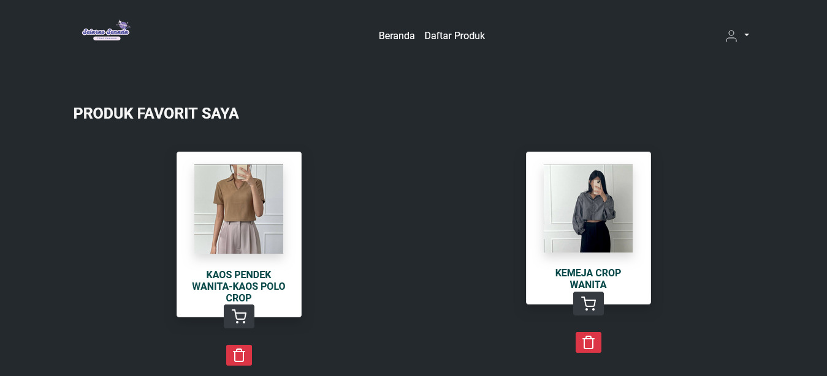

1. Tampilan User - Info Produk

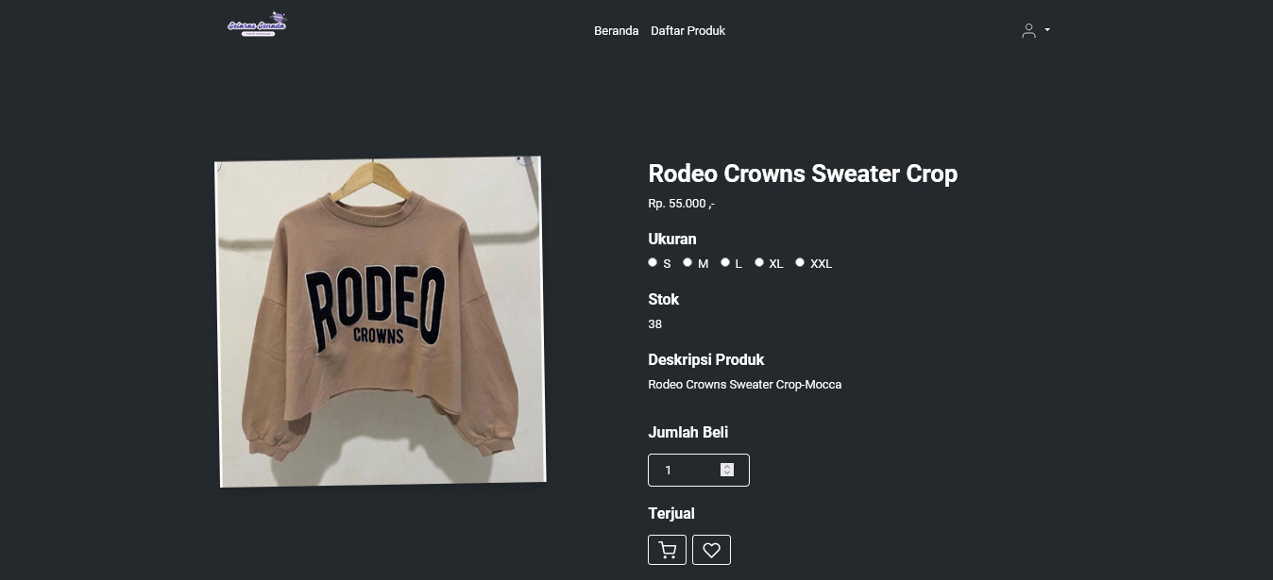

1. Tampilan User - Keranjang Saya

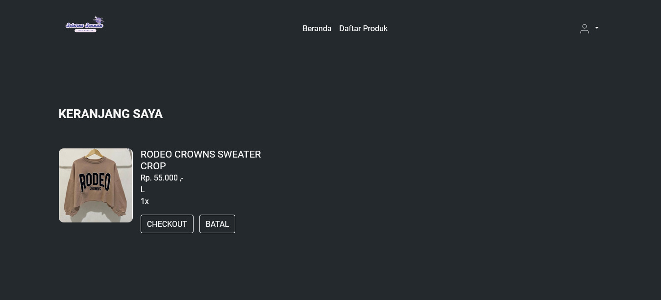

1. Tampilan User - Konfirmasi Pembayaran

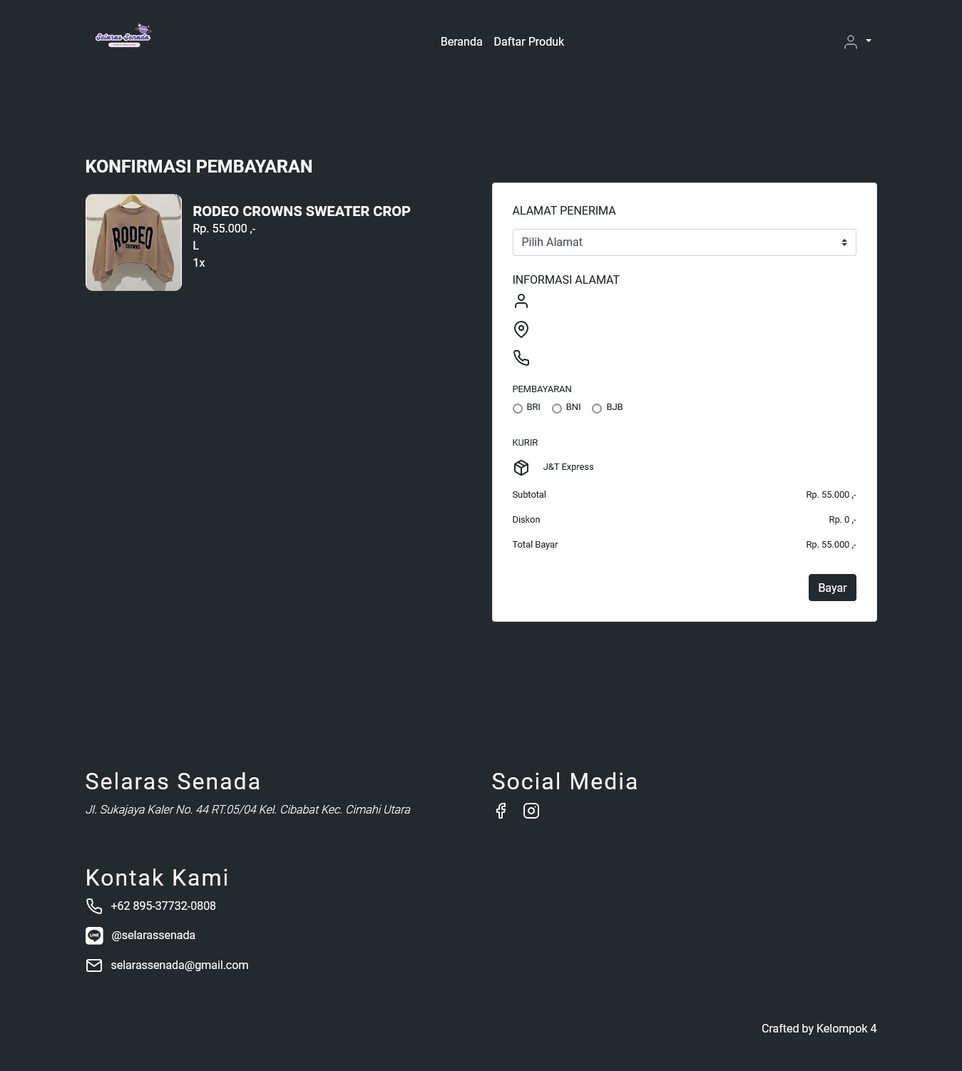

1. Tampilan User – Pembayaran

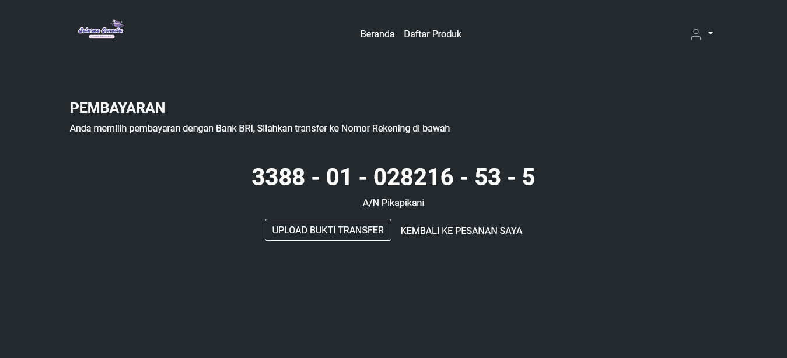

1. Tampilan User - Upload Bukti Transfer

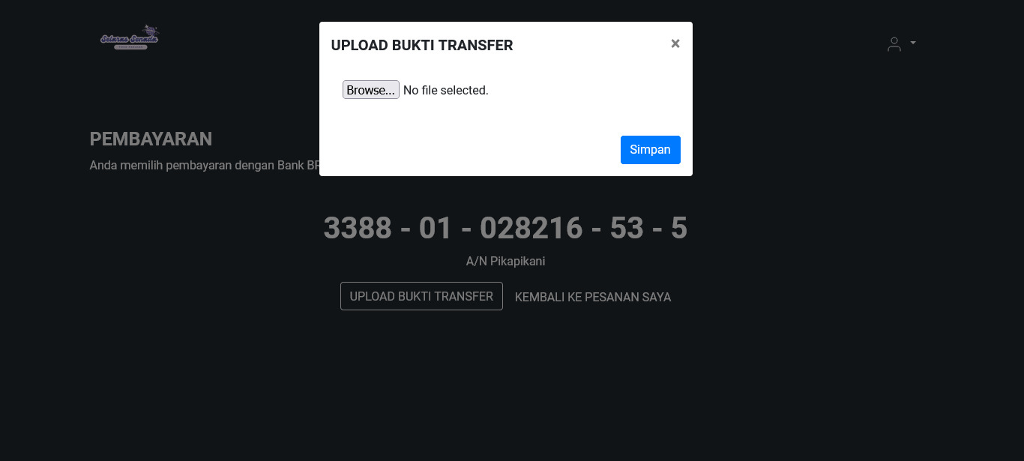

1. Tampilan User - Riwayat Pemesanan

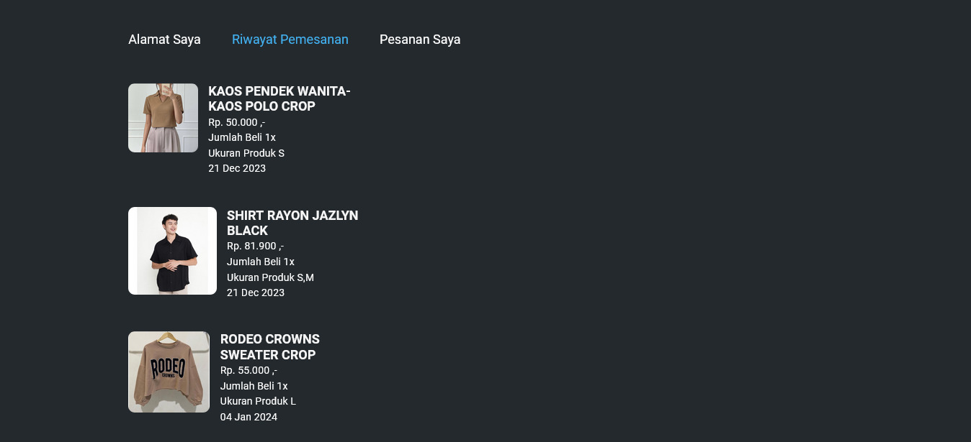

1. Tampilan User - Pesanan Saya

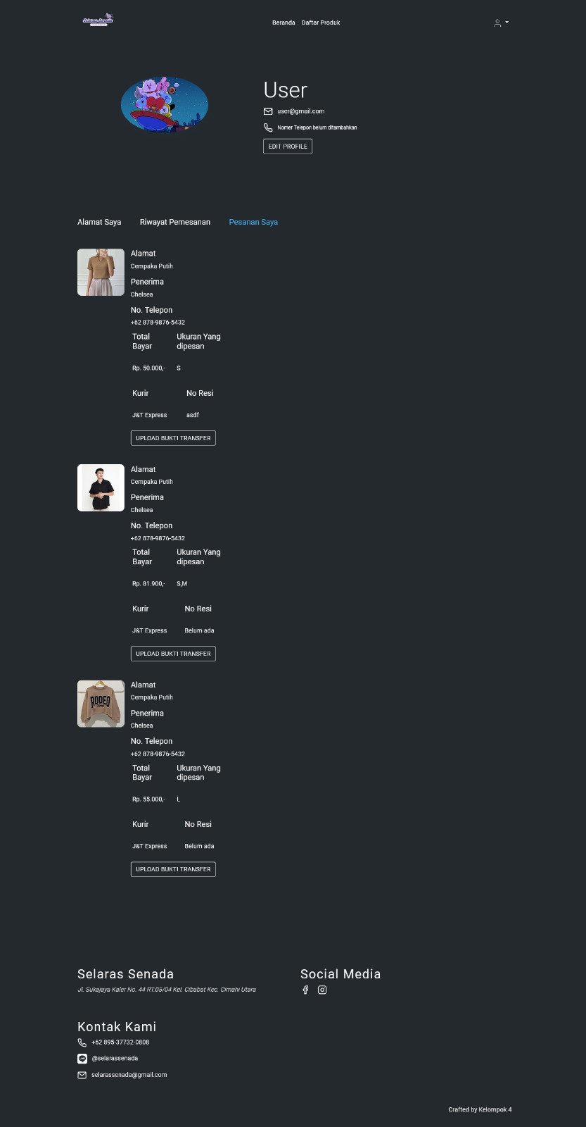

### **3.2.2** **Back end (User Admin)**

1. Tampilan Login



1. Tampilan Profile Admin

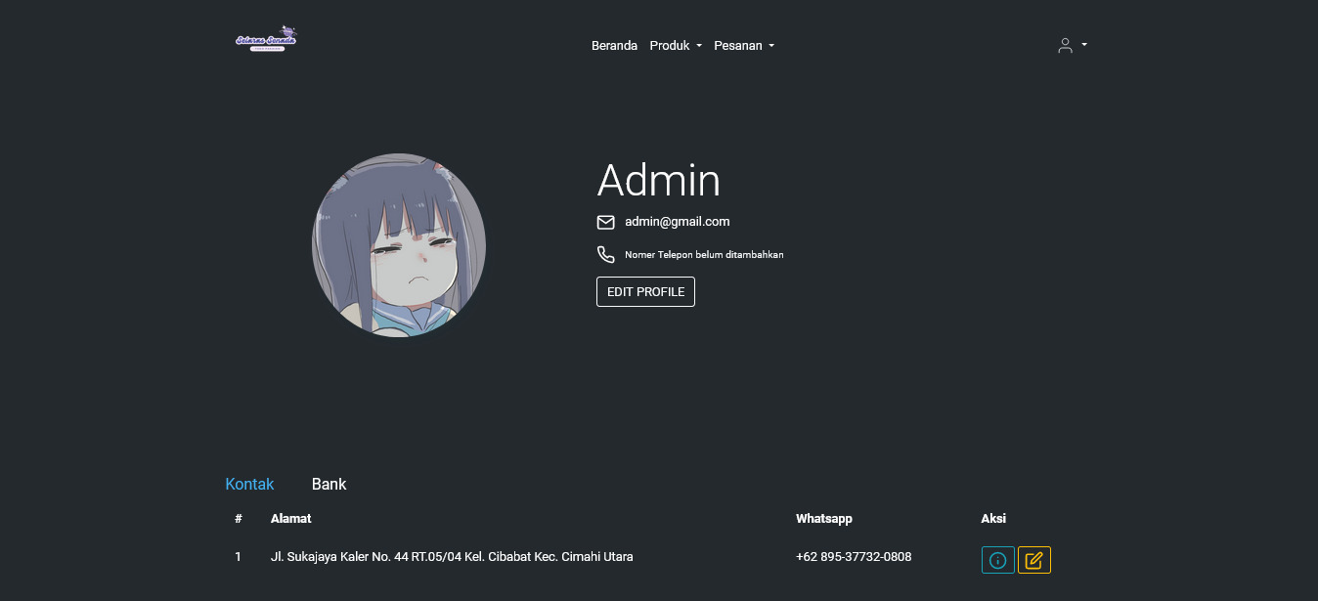

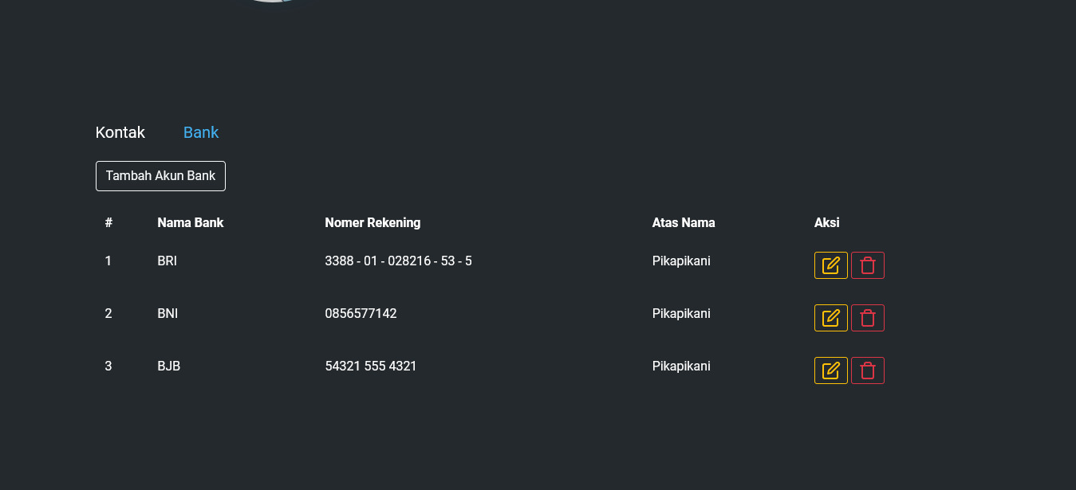

1. Tampilan Dashboard Admin

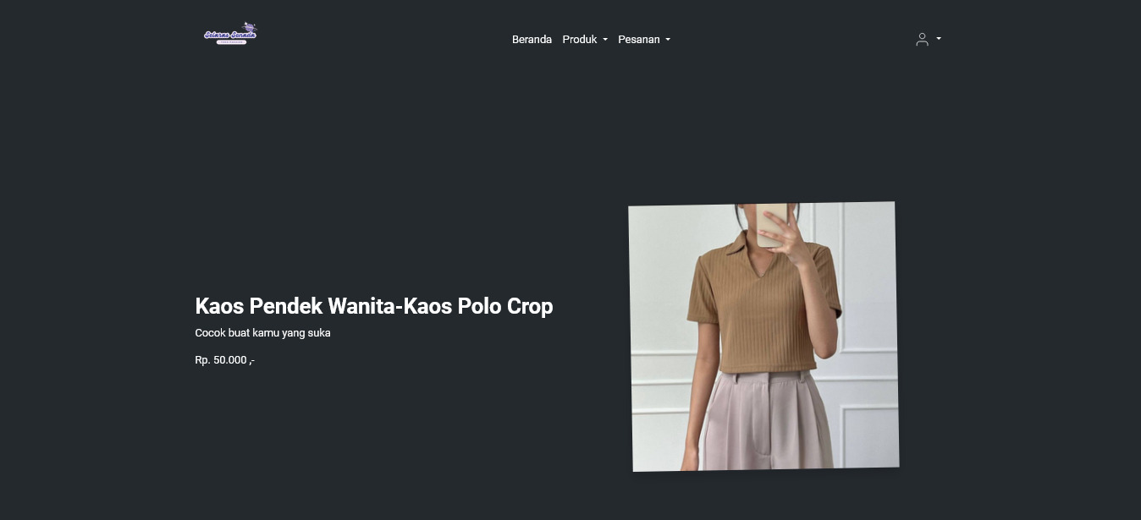









1. Tampilan Admin - Daftar Produk

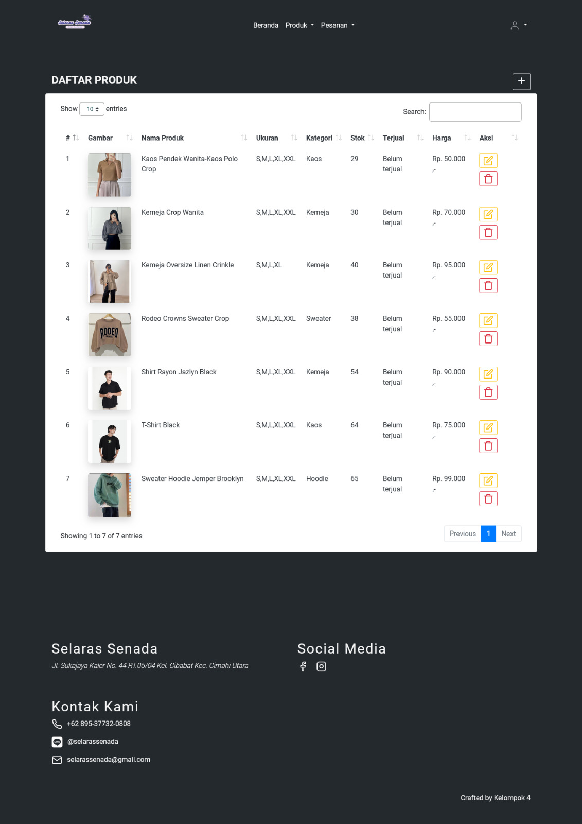

1. Tampilan Admin - Tambah Produk

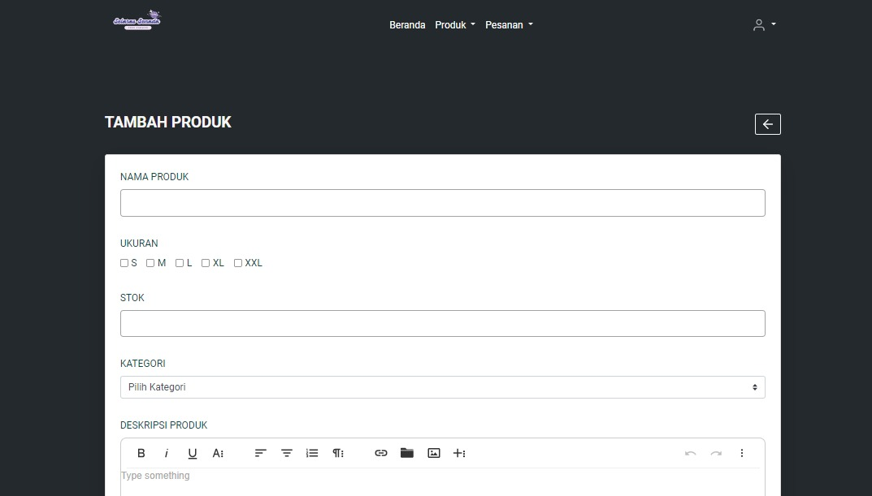

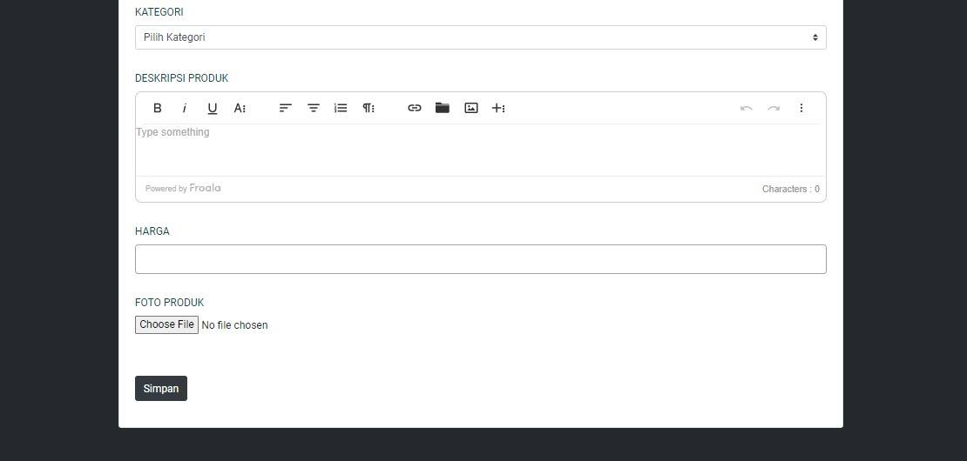

1. Tampilan Admin - Daftar Kategori

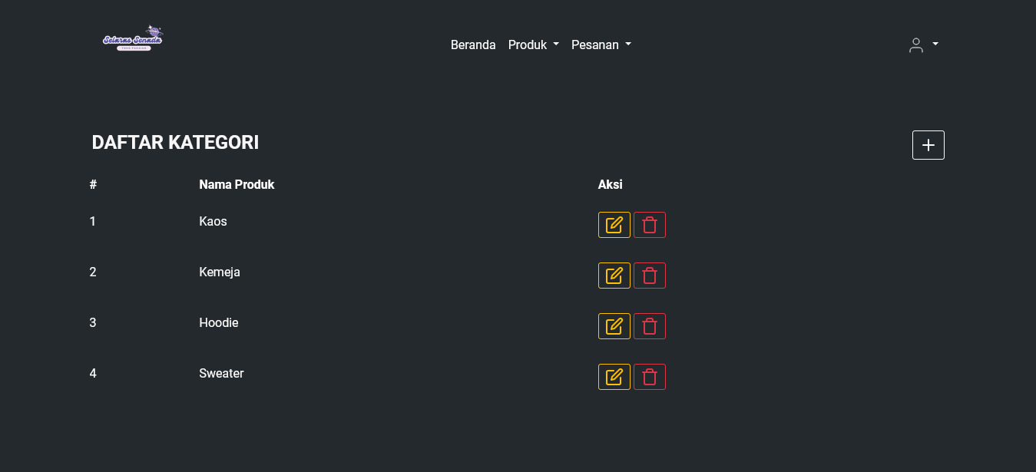

1. Tampilan Admin - Daftar Produk Diskon

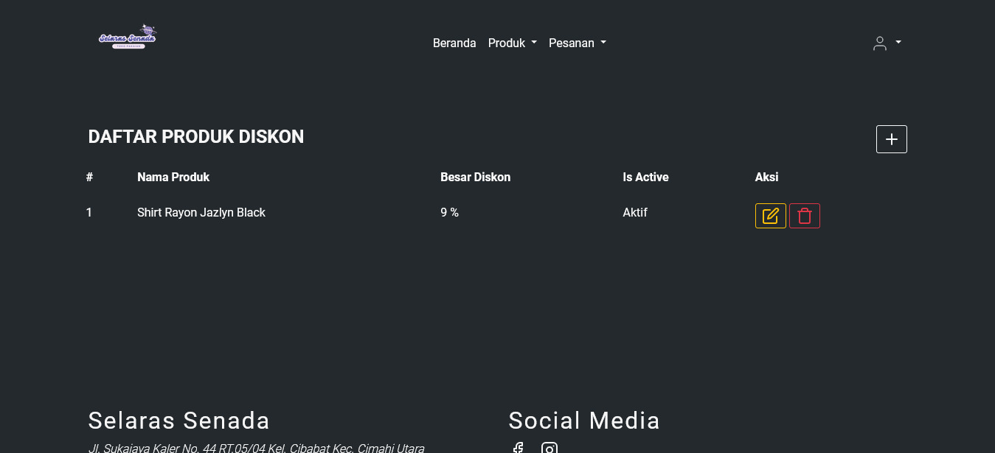

1. Tampilan Admin - Daftar Pesanan Baru

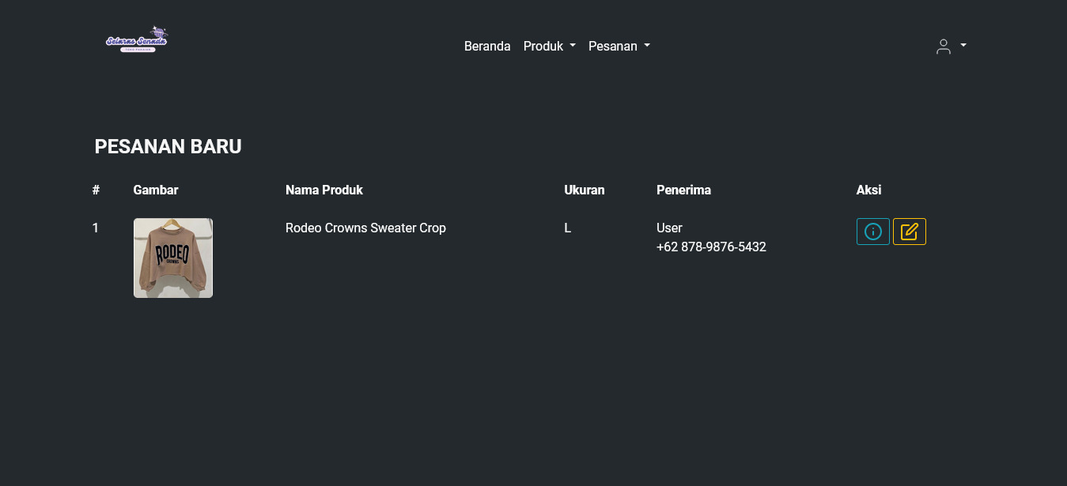

1. Tampilan Admin - Pesanan yang sedang Dikirim

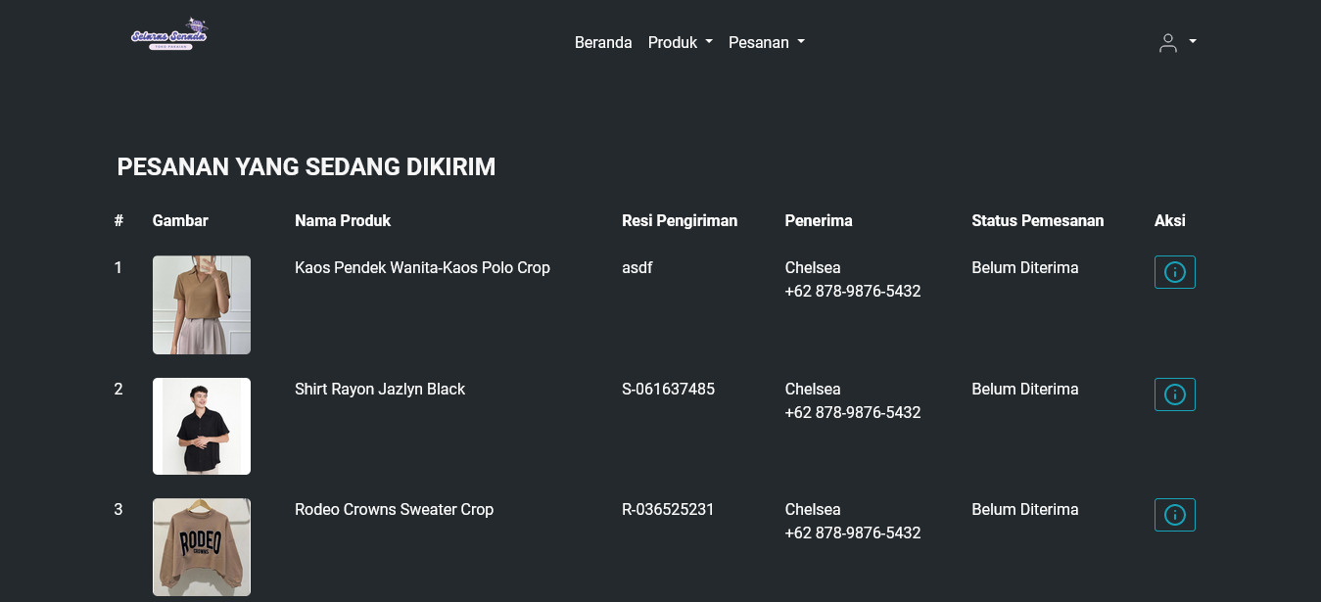

1. Tampilan Admin - Detail Pemesanan

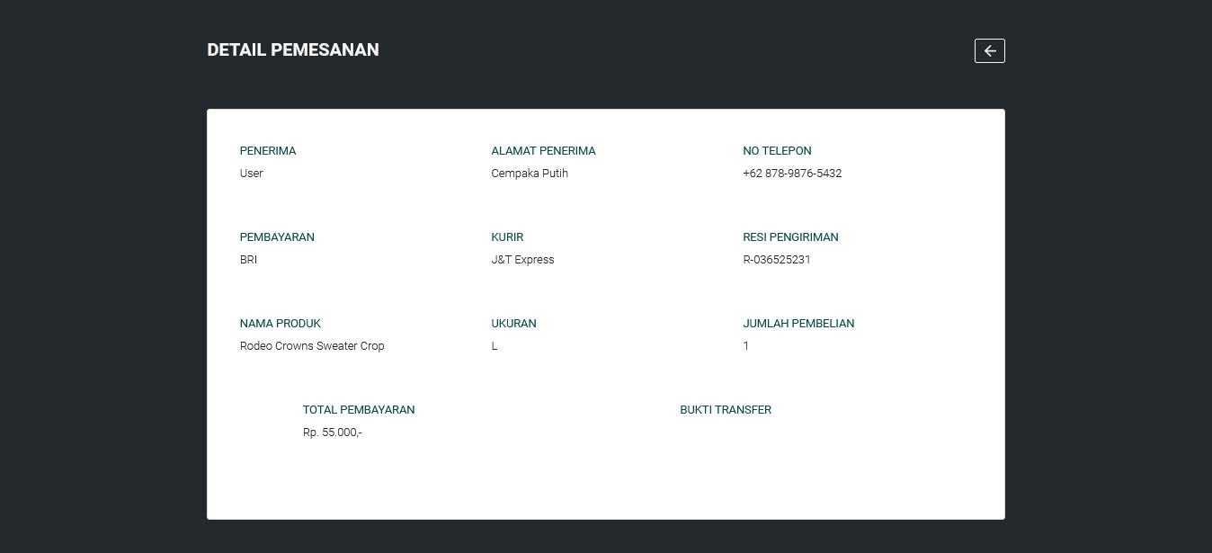

1. Tampilan Admin - Pesanan Selesai

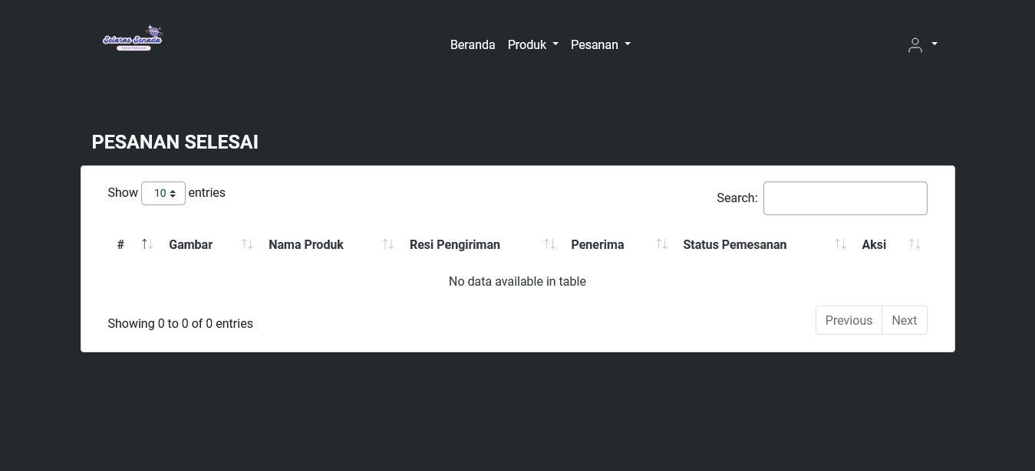

# **BAB IV PENUTUP**

## **4.1 Kesimpulan**

Kesimpulan yang dapat diambil adalah sebagai berikut:

1. Dengan adanya sistem *website* ini maka kami dapat memperluas pasar dan diharapkan dapat mempermudah para konsumen untuk mendapatkan informasi tentang produk-produk yang ditawarkan oleh Selaras Senada, serta fasilitas kemudahan yang diberikan dalam melakukan pemesanan.
2. Dengan adanya sistem penjualan online (e-commerse) maka dapat memudahkan proses transaksi yang selama ini sifatnya konvensional menjadi lebih modern dengan transaksi online.
3. Dengan adanya website ini dapat mempermudah dalam membuat laporan penjualan yang sebelumnya masih manual.
4. Aplikasi website yang telah dibangun ini berhasil menampilkan berupa info seperti dashboard/profil, admin, produk, keranjang, yang ditunjukan kepada pengakses website.

## **4.2 Saran**

1. Perlu adanya pengembangan pada desain tampilan agar lebih menarik sehingga dapat lebih banyak memikat minat pembeli.
2. Perlu adanya tambahan fasilitas lain yang dapat mendukung fungsionalitas website, agar konsumen lebih sering berbelanja.
3. Perlu adanya salinan data (back up) untuk mencegah hal-hal yang tidak diinginkan.
4. Perancangan website ini diharapakan bisa lebih interaktif agar informasi yang diinginkan pengguna dapat lebih bermaanfaat lagi. Terutama untuk pengelola agar usahanya dapat berkembang pesat.

# **DAFTAR PUSTAKA**

Adani, M. R. (2020, Aug 7). *Pengenalan Apa Itu Framework dan Jenisnya untuk Web Development*. Retrieved from Sekawan Media.

Adani, M. R. (2021, Feb 15). *Mengulas Penggunaan HTML dan Cara Kerjanya pada Web Development*. Retrieved from Sekawan Media.

Andy, N. (2023, Aug 30). *Apa Itu CSS, Cara Kerja, Jenis, Kegunaan & Contohnya*. Retrieved from Qwords.

Ardilla, Y. (2020, Sep 16). *Analisis Kebutuhan (Requirement Analysis)*. Retrieved from Yunita Ardilla.

Faradilla, A. (2023, Dec 05). *Apa Itu JavaScript? Pengertian dan Perbedaannya dengan Java*. Retrieved from Hostinger Tutorial.

Habibi, R., Rahman, A., & Dwiifanka, E. (2020). *Sistem informasi peminjaman ruangan.* Bandung: Kreatif Industri Nusantara.

Jannah, M., Sarwandi, & Cyber, C. (2019). *Mahir Bahasa Pemrograman PHP.* Jakarta: PT. Elex Media Komputindo.

Nurul, H. (2022, Aug 24). *Apa itu Codeigniter? Pengertian, Keunggulan, dan Cara Kerjanya*. Retrieved from dewaweb.

Trimarsiah, Y., & Arafat, M. (2017). ANALISIS DAN PERANCANGAN WEBSITE SEBAGAI SARANA INFORMASI PADA LEMBAGA BAHASA KEWIRAUSAHAAN DAN KOMPUTER AKMI BATURAJA. *Jurnal Ilmiah Matriks*, 1-10.